En-têtes d’application Web

Ce vecteur de risque analyse les champs liés à la sécurité dans la section d’en-tête des messages de requête et de réponse HTTP. S’ils sont configurés correctement, ces champs peuvent contribuer à fournir une protection contre les comportements malveillants, tels que les attaques de l’intercepteur du milieu et les attaques de type cross-site scripting. Différents types d’en-têtes sont requis pour HTTP/1.0, HTTP/1.1 et HTTPS.
- Vecteur de risque : En-têtes d’application Web
- Recherche d’identificateur: kit.cegepadistance.ca:80
- Actif : 69.90.160.150:443
- Gravité : Moyenne
- Détails :

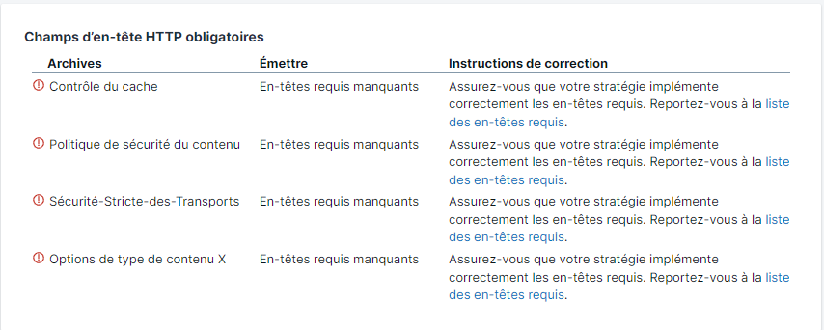
Lien liste des en-têtes requis : How is the Web Application Headers Risk Vector Assessed? – Bitsight Knowledge Base (bitsighttech.com)
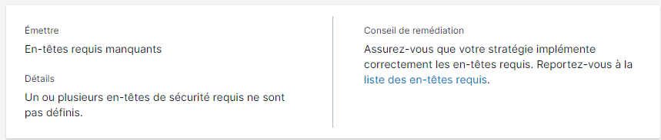

Lien liste des en-têtes requis : How is the Web Application Headers Risk Vector Assessed? – Bitsight Knowledge Base (bitsighttech.com)

